Вести науки: Дикая лошадь вернулась на Урал
Опубликовано 05.08.2014

Май — для всех месяц праздников. Однако минувший май выдался особенно праздничным для заповедника «Оренбургский». 30 и 31 мая сотрудники заповедника отметили 25-летний юбилей охраняемой территории и заодно «День степи». И подарок заповедником получен невероятно щедрый: лошади Пржевальского от Московского зоопарка, которые будут содержаться в Центре разведения степных копытных на территории заповедника. Некогда вместе с мамонтами по степным просторам Приуралья кочевали дикие кони, однако впоследствии вымерли. Но вот стараниями человека, спустя тысячелетия, начинается процесс заселения наших степей уникальным животным.
Первые лошади, родственные современным, появились на территории России около миллиона лет назад, о чем свидетельствуют костные останки под Таганрогом, на Колыме и в других местах. Наибольшего разнообразия лошади достигли в ледниковом периоде, около 50 тыс. лет назад. Именно тогда на Урале процветала лошадь уральская (Equus uralensis) — разновидность диких лошадей, близкая к лошади Пржевальского.
Окаменелые останки лошади уральской впервые попались на глаза специалистам в 1961 г. при раскопках в Медвежьей пещере на Северном Урале. Однако основная масса находок (около 1800 костей) было сделано на Среднем Урале. В том числе по черепу, найденному в 1968 г. пещере «Черные Кости» (Пермской области), зоолог И.Е. Кузьмина заключила, что ученые имеют дело с неизвестным доселе животным. Это было сравнительно небольшое животное, высотой 120—150 см в холке, с легким телом и тонкими ногами. Вероятно, лошадь уральская мигрировала в Прикаспийскую низменность около 7000 лет назад, с началом потепления климата, однако не нашла подходящих условий обитания и 5000 лет назад вымерла, уступив место тарпану — другому виду диких лошадей, истребленному на Урале в XVIII столетии.
Одновременно с уральской лошадью в степях от Южного Урала до Молдавии обитала широкопалая лошадь (Equus latipes). Наиболее многочисленные ее останки обнаружены в Воронежской области, на правом берегу Дона. Это было крупное животное, высотой 135—153 см в холке, с широкими копытами и толстыми, крепкими ногами. Этот вид вымер задолго до исчезновения уральской лошади, будучи вытеснен тарпаном, ныне повсеместно истребленным.
Единственным видом, уцелевшим с той далекой эпохи, является лошадь Пржевальского (Equus przewalskii). Этот низкорослый, до 120—130 см в холке, вид слабо известен в ископаемом состоянии, хотя, как считается, он современник широкопалой и уральской лошадей, занимавший территорию Приморья, Южной Сибири (возможно, Казахстана) и далее на юго-восток — Монголии и Северного Китая. Первые упоминания о дикой монгольской лошади в литературе относятся к XVIII веку, а первым ученым, который увидел это копытное, стал знаменитый исследователь Центральной Азии, великий русский географ и путешественник Николай Михайлович Пржевальский (1839—1888).
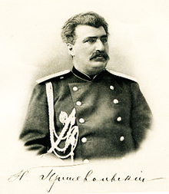
Н.М. Пржевальский
Николай Михайлович совершал экспедицию от города Зайсана к Голубой реке (1879—1881), когда на землях пустыни Джунгарская Гоби встретил два табуна диких лошадей. Пржевальский привез в Петербург экземпляр лошади, убитой киргизами-охотниками, и по этому экземпляру зоолог И.С. Поляков описал в 1881 г. дикую лошадь как новый вид, назвав ее в честь путешественника-первооткрывателя.
Уже тогда, в XIX веке, животное было исключительно редким; путешественник сообщает о его распространении: «Мне лично удалось встретить только два стада диких лошадей. К одному из этих стад можно было подкрасться на меткий выстрел, но звери почуяли по ветру, по крайней мере за версту, моего товарища и пустились на уход. <...> За исключением Джунгарии кэртаг нигде более не водится. Таким образом, прежний обширный, как показывают палеонтологические изыскания, район распространения дикой лошади в Европе и Азии ныне ограничен лишь небольшим уголком центральноазиатской пустыни. В других ее частях диких лошадей нет. Об этом я могу теперь утверждать положительно. Рассказы монголов, слышанные мною в Ала-шане еще во время первого (1870—1873 годы) путешествия в Центральной Азии, о стадах диких лошадей на Лоб-норе, оказались выдумкою».
Человек теснил диких лошадей — охотой и, в первую очередь, освоением территорий вокруг водных источников. С 1926 г. монгольские власти взяли исчезающий вид под охрану, но это не помогло его спасению. К 1980 г., как полагают, лошадь Пржевальского полностью исчезла из естественных мест обитания, уцелев лишь в зоопарках.
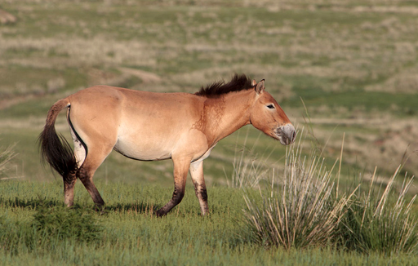
Лошадь Пржевальского
В этом месте стоит сделать паузу и пояснить, что зоопарк — научная организация, занимающаяся исследовательской деятельностью, а не увеселением зевак, как некоторые ошибочно думают. Да, ради заработка зоопаркам приходится выставлять зверей напоказ, но это не главное направление в их деятельности. Главное — изучение и сохранение богатств животного мира. Более подробно, понятнее и увлекательнее о задачах зоопарков сказано в замечательных книгах Джеральда Даррела. А мы пока сообщим лишь тот факт, что именно благодаря неволе удалось спасти от поголовного истребления множество видов: оленя Давида, зубра, тибетского кулана, аравийского и сахарского ориксов и ряд других.
Поголовье лошади Пржевальского в зоопарках мира насчитывало 182 особи по состоянию на 1971 г. Сегодня поголовье увеличено до 1500 особей! Однако минусы у зоопарков есть, это неизбежно. На небольшой территории невозможно сформировать полноценное стадо, успешно размножаться и вести привычный образ жизни. За 80 пребывания в неволе лошадь стала менять и свои повадки и даже внешние особенности: раньше она имела сходство с куланом, как показывают скелеты, теперь же все больше походит на обычную домашнюю лошадь. Происходит постепенное одомашнивание вида, который теряет ценные биологические признаки. Чтобы этого не произошло, зоологами и экологами разрабатываются планы по разведению животного в природной среде.
Один из таких планов — Программа по восстановлению лошади Пржевальского в Оренбургской области, где для заселения вольной популяции имеются обширные степные пространства, бесперспективные для хозяйственного животноводства, зато ранее, в доисторические времена, заселенные дикими лошадьми (уральской и, затем, тарпаном). Конечная цель Программы — создать в пределах исторического ареала вольную популяцию диких лошадей, которая послужит естественным хранилищем генов для спасения вида. Есть в этом замысле и экономический смысл на ближайшую перспективу, а именно: развитие туризма в местах выпаса диких лошадей.
В соответствии с рекомендациями данного документа для разведения лошадей был выбран заповедник «Оренбургский». Он является единственной в России охраняемой территорией, почти повсеместно представленной степными ландшафтами, которые занимают 90% его площади. В заповеднике ведется интенсивная научно-исследовательская работа, поскольку здешние сообщества растений и животных наиболее удобны для изучения проблем теоретического и прикладного степеведения.
Группу животных-основателей завезли в заповедник накануне праздников — 28 мая. Предполагается, что со временем табун, который даст семья основателей, станет пастись на участке «Орловская степь», образно названном «Оренбургской Тарпанией». Этот участок, ныне присоединяемый к заповеднику, представляет собой огромный кусок бесценных в своей непотревоженности сыртово-увалистых степей. Так, благодаря трудам ученых и здравому смыслу оренбургских властей на Урале будет воссоздан первозданный ландшафт с его доисторическими обитателями, что очень важно для сохранения и преумножения природных богатств во всем их разнообразии.
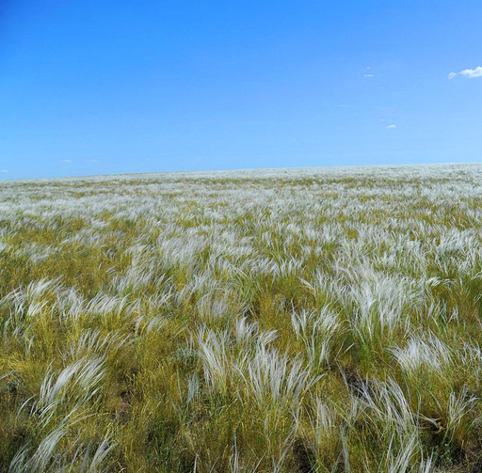
Степь в заповеднике «Оренбургский»
Дополнительные материалы:
Видео о начале проекта «Оренбургская Тарпания» (из новостного выпуска «Вести Оренбуржья») доступно по ссылке.
Полный текст Программы по восстановлению лошади Пржевальского в Оренбургской области можно скачать по ссылке.
Научным координатором Программы является Наталья Николаевна Спасская, сотрудник Научно-исследовательского зоологического музея МГУ. Все заинтересованные в развитии проекта «Оренбургская Тарпания» могут связаться с Натальей Николаевной по адресу электронной почты: equusnns@mail.ru.
Источники:
Алексеева Л.И. Териофауна верхнего плейстоцена Восточной Европы (крупные млекопитающие). — М.: Наука, 1989.
В Предуральскую степь завезли лошадь Пржевальского /Институт степи УрО РАН. — http://www.orensteppe.org/index.php?option=com_content&view=article&id=239:-l-r-&catid=1:latest-news&Itemid=50
Климов В.В. Лошадь Пржевальского. — М.: Агропромиздат, 1990. — http://konevodstvo.su/books/item/f00/s00/z0000010/index.shtml
Кузьмина И.Е. Лошади Северной Евразии от плиоцена до современности. — СПб.: Зоол. ин-т РАН, 1997.
Пржевальский Н.М. Путешествия к Лобнору и на Тибет. — М.: Дрофа, 2008.
Программа по восстановлению лошади Пржевальского в Оренбургской области. — http://savesteppe.org/ru/archives/11291
Соколов В.Е. Редкие и исчезающие животные. Млекопитающие. — М.: Высшая школа, 1986.
Хмельницкий С.И. Николай Михайлович Пржевальский (1839—1888). — Л.: Молодая гвардия, 1950. — http://publ.lib.ru/ARCHIVES/H/HMEL'NICKIY_Sergey_Isaakovich/_Hmel'nickiy_S.I..html

